乐山市2022年初中学业水平考试
道德与法治
本试题卷分第I卷（选择题）和第Ⅱ卷（非选择题），共10页。考生作答时，须将答案答在答题卡上，在本试题卷、草稿纸上答题无效。满分100分。考试时间120分钟。考试结束后，将本试题卷和答题卡一并交回。
第I卷（选择题共48分）
注意事项：
1．选择题必须使用2B铅笔将答案标号填涂在答题卡上对应题目标号的位置上。
2．本卷共32个小题，第1-16题为道德与法治试题，第17-32题为历史试题，每小题1.5分，共48分。在每小题给出的四个选项中，只有一项是最符合题目要求的。
1. 2021年11月3日，2020年度国家科学技术奖励大会在北京人民大会堂隆重召开。中国航空工业集团有限公司_________院士和清华大学_________院士获国家最高科学技术奖。（ ）
A. 黄旭华 王大中 B. 顾诵芬 王大中
C. 黄旭华 屠呦呦 D. 顾诵芬 屠呦呦
2. 2022年2月28日，国家统计局发布《中华人民共和国2021年国民经济和社会发展统计公报》。初步核算，2021年全年国内生产总值达_________万亿元，比上年增长_________。（ ）
A. 96.0 8.1% B. 96.0 6.8%
C. 114.4 8.1% D. 114.4 6.8%
3. 2022年1月1日，_________（RCEP）生效实施，这标志着全球人口最多、经贸规模最大、最具发展潜力的自由贸易区正式启航。（ ）
A. 区域全面经济伙伴关系协定 B. 跨太平洋伙伴关系协定
C. 泛太平洋战略经济伙伴关系协定 D. 数字经济伙伴关系协定
4. 据我国《禁毒法》之有关规定，以下不属于我国目前禁毒模式的是（ ）
A. 自愿戒毒
B. 家庭戒毒
C. 强制隔离戒毒
D. 社区戒毒
5. 下列哪项不是艾滋病急性感染期的临床表现（ ）
A. 发热 B. 咽痛 C. 淋巴结肿大 D. 口腔真菌感染
6. 漫画“如果你攥紧了拳头，谁也无法和你握手”启示我们（ ）

①不能封闭自我，要善于感受生活的美好 ②应屏蔽外界，自我面对生活的困境和难题
③应敞开胸怀，不断尝试与他人建立联系 ④应拒绝关怀，让有限的生命更独立
A. ①③ B. ①④ C. ②③ D. ②④
五通桥区融媒体中心制作了多期关于抗疫的短视频情境剧，涉及戴口罩、当志愿者、核酸检测等内容。视频内容有趣，形式新颖，语言生活化，在诙谐幽默中宣传了正确的抗疫行为、传达了正确的防疫价值观。据此完成下面小题。
7. 下列对抗疫行为解读正确的是（ ）
序号 | 抗疫行为 | 行为解读
① | 减少人员聚集和人员流动 | 消除新冠病毒、避免寻衅滋事
② | 主动出示健康码、行程码 | 筑牢防控战线、巩固防控战果
③ | 勤洗手、多运动、常通风 | 提高个体免疫力、增强人民幸福感
④ | 公共场所佩戴口罩 | 防范飞沫传染、降低感染几率

A. ①③ B. ①④ C. ②③ D. ②④
8. 抗疫短视频情境剧传达了正确的防疫价值观，以下为正确防疫价值观的是（ ）
①敬畏自然、向大自然妥协
②生命至上，个人生命重要性高于他人生命重要性
③争当志愿者，在奉献中实现人生价值
④养成健康生活方式、爱护自己的身体
A. ①② B. ①③ C. ②④ D. ③④
9. 针对今年四五月份乐山市部分地区新冠疫情变化状况，各级政府因时因势采取措施积极应对。部分学生的学习生活受到了一定的影响，只能在校集中学习或者居家学习。面对这一挫折，我们应该（ ）
①与师长积极沟通，学会换位思考 ②追求物质享受，转移焦躁情绪
③坚定学习目标，与同学互帮互助 ④藐视疫情，相信短期内即可消灭疫情
A. ①② B. ①③ C. ②④ D. ③④
10. 在倡导文明新风尚的进程中，乐山市坚持以社会主义核心价值观为引领，深入开展“践行十爱·德耀嘉州”活动，德的力量、爱的力量成为嘉州大地一道靓丽的风景线。乐山市开展该项活动的目的是（ ）
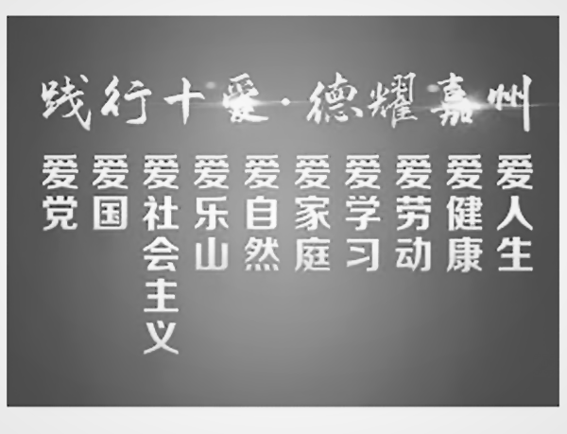
①推动经济社会发展，提供强大物质力量 ②共创文明社会风尚，树立良好城市形象
③促进社会和谐，建设幸福嘉州 ④坚持依法治市，共建法治乐山
A. ①③ B. ①④ C. ②③ D. ②④
据数据统计，近三年，我国交通事故年均发生数23.19万次；交通事故年均死亡人数63243人。其中2021年中国交通事故死亡人数为61703人、交通事故受伤人数为250723人。据此完成下面小题。
11. 公安部交管局统计显示，超过两成的交通事故是因闯红灯引起的。小陈同学放学后着急回家，闯红灯导致一辆正常行驶的摩托车侧翻，驾驶员受轻伤。此事件中小陈同学的行为属于（ ）
①民事违法行为 ②行政违法行为 ③刑事违法行为 ④严重违法行为
A. ①② B. ①④ C. ②③ D. ③④
12. 夏季是道路交通事故易发多发季节，为全面加强道路交通事故预防，乐山交警持续推进“打、防、宣”并举的专项整治行动，不断改善路面交通秩序，引导人民群众守法守规。这有利于（ ）
①维护正常交通秩序 ②根除道路交通事故
③人与自然和谐共生 ④保障人身财产安全
A. ①② B. ①④ C. ②③ D. ③④
13. 家庭教育关乎未成年人的健康成长和家庭的幸福安宁，也关乎国家发展、民族进步、社会稳定。2021年10月23日，十三届全国人大常委会第三十一次会议表决通过了《家庭教育促进法》，这是我国首次就家庭教育进行专门立法，并于2022年1月1日起施行。《家庭教育促进法》的制定实施（ ）
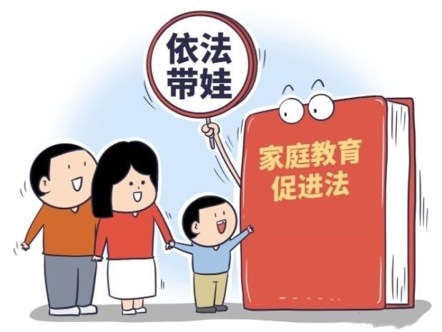
①是引导未成年人正确履行家庭教育职责的重要保证
②是大力弘扬中华民族家庭美德的法治体现
③是评价家庭教育是否正确唯一手段
④是促进未成年人健康成长和全面发展的法治保障
A. ①③ B. ①④ C. ②③ D. ②④
14. 2021年11月29-12月5日，第四个“宪法宣传周”活动在各地广泛开展。从开展宪法宣誓到组织宪法晨读，从推出宪法主题专列到开设群众法治讲堂，一系列具有鲜明特色、群众喜闻乐见的宣传活动，让宪法贴近民众的生活、走进百姓的心里。开展“宪法宣传周”活动的目的是（ ）
①让宪法成为国家的根本法和治国安邦的总章程
②确保法律被信仰，让国家机关权力稳定有序运行
③让厉行法治成为社会共识和基本准则
④厚植法治根基，让宪法精神在全体人民中落地生根
A. ①② B. ①④ C. ②③ D. ③④
15. “一带一路”倡议提出以来，中国已同140个国家和32个国际组织签署了206份共建“一带一路”合作文件，建立了90多个双边合作机制。“一带一路”不仅联通亚太和欧洲经济圈，还穿越非洲、环连亚欧，成为世界上跨度最长、最具潜力合作带。以下能正确反映我国提出“一带一路”倡议、构建国际合作平台初衷的古文佳句是（ ）
①己所不欲，勿施于人 ②守望相助，康庄大道
③聚沙成塔，积水成渊 ④兼听则明，偏信则暗
A. ①② B. ①④ C. ②③ D. ③④
16. 当今世界并不太平，百年变局和疫情相互交织，大国博弈日趋激烈，国内改革发展稳定任务艰巨繁重。需要我们坚定信心、坚持改革开放、按经济规律和大国发展规律踏踏实实办好每一件事情。建设美好中国，青少年应该（ ）
①树立科学精神，掌握科学思维方法 ②继承传统文化，摒弃外来文化
③适应世界发展趋势，关起门来搞建设 ④参与社会实践，培养创新能力
A. ①③ B. ①④ C. ②③ D. ②④
第Ⅱ卷（非选择题共52分）
注意事项：
1．考生使用0.5mm黑色墨迹签字笔在答题卡上题目所指示的答题区域内作答，答在试题卷上无效。
2．本卷共6个小题，第33-35题为道德与法治试题，第36-38题为历史试题，共52分。
17. 阅读材料，完成下列要求。
某校八年级一班开展“全民国家安全教育日”主题班会活动。邀请法制副校长向同学们宣讲关于国家安全的相关法律法规知识，热心解答同学心中的疑虑和关切的问题。同学们主要围绕“公民个人如何维护国家安全”这一主题展开探究。最后，该班道德与法治课代表对同学们的讨论进行了总结。
假如你是该班道德与法治课代表，请运用维护国家安全知识，就“公民个人如何维护国家安全”主题探究进行总结。
18. 阅读材料，完成下列要求。
来时迎客松，走时送别柳！这是中国给全世界的浪漫！北京冬奥会秉承奥林匹克精神，坚持绿色办奥、共享办奥、开放办奥、廉洁办奥的理念，突出科技、智慧、绿色、节俭特色，给全世界呈现了一届无与伦比的冬奥会。
【人文奥运】
2022年2月4日20时，第二十四届冬季奥林匹克运动会开幕，恰逢中国二十四节气中的立春日。北京冬奥开幕式，以二十四节气的方式开启倒计时。从“雨水”开始，到“立春”落定，满目绿色在鸟巢中央涌动滋长。整个过程一气呵成，充满了令人心动神往的生命力。二十四节气倒计时很美很中国！
虽然开幕式已然结束，但是它发出的弘扬中国传统文化的信号在每个人心中激起了回响。
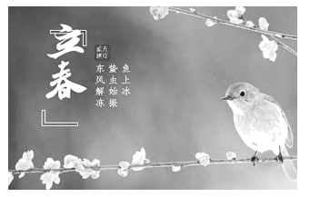
（1）结合材料，概括中华文化的特点，并谈谈新时代应如何坚定文化自信。
【科技奥运】
2021年12月26日，国家速滑馆“冰丝带”正式建成。冰丝带采用先进的二氧化碳制冰技术，冰面温差不超过0.5℃；先进的硬件设施与“最强大脑”——智慧集成和数字孪生平台紧密配合，打造了一座有感觉、会呼吸、有记忆、会思考、能自我调节的智慧场馆。它的冰面被称为世界上最快的冰，帮助多位运动员在冬奥会上赛出了个人最好成绩。习近平总书记指出：“同我们国家的强国之路一样，中国冰雪运动也必须走科技创新之路。”
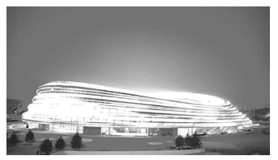
（2）结合材料和所学创新知识，说说为什么我国冰雪运动也必须走科技创新之路。
【绿色奥运】
可持续性和冬奥遗产计划也是北京冬奥会成功的关键因素。首钢滑雪大跳台是在首钢遗址上建造的。既能满足冬奥会的比赛要求，赋予首钢新的意义，又能保留工业遗址的完整性。庞大的首钢旧工厂已经变成了一个美丽的城市绿洲。不吐烟圈的工业烟自，凝结着北京冬奥组委践行可持续发展和节俭办奥理念，闪耀着中国智慧的光芒。
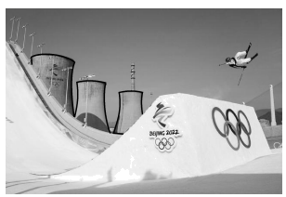
（3）结合材料，思考应怎样坚持绿色发展，走可持续发展之路
19. 时政评议
2022年十三届全国人大五次会议审议修改地方组织法。多次召开座谈会，广泛征求地方人大、基层立法联系点、高校等各方意见；立法机关工作人员奔赴多地调研，倾听一线心声；修正草案先后两次提请全国人大常委会会议审议并在网上全文公布，征求到1100多条意见；全国两会期间，根据各方意见，对修正草案做出23处修改；将“发展全过程人民民主”写入总则。
请你围绕所学民主知识对上述时政材料进行评议。
要求：结合所学知识，围绕时政材料，任选一个角度进行准确全面评议，主题明确，不超过150字

